蒙城成长论坛


小树苗报名开始啦！
原创 蒙城成长论坛 MTL Education Forum


点击“关注”了解更多信息

义工小老师 Les Petits Professeurs 是蒙城教育成长论坛的明星公益项目，大手拉小手，高年级孩子利用专长帮助低年级孩子辅导课业，辅导科目涉及法语、英语、数学、历史、科学、中文等，2019年4月1日开始运营至今已拥有数百位义工小老师，帮扶数百名小树苗。



小老师的课程分三类：

第1类： 欢迎班法语课程（1对1）
第2类： 英语课程（1对4）
第1和2类课堂可以安排试听，小树苗通过试听选择适合自己水平的小老师。

第3类 ：中文、数学、历史、芭蕾、绘画、成语、口语角、小提琴、电脑编程等（1对10)
第3类课堂属于公开课，小树苗不需要填写报名表格， zoom开放，感兴趣的小树苗直接进入课堂，密码均为：123456，先到先得，额满后关闭课堂。公开课的排课内容、时间和zoom号每天发布到论坛的TG群组，

欢迎加入论坛的TG群组，和小老师们一起学习，共同进步!
如何加入蒙城教育成长论坛的TG群组，请看以下步骤：

第一步： 下载app “Telegram” （中文app叫“电报”），图标如下图所示：



第二步： 在Telegram app里的 chat 搜索“蒙城教育成长论坛”（ 在contact搜不到的 ），点击入群即可。

第三步： 如果第二步搜不到，请复制链接https://t.me/mtleduforum，在网页浏览器中（ 苹果用 Safari或者 安卓用Chrome ）打开，即可加入论坛。

报名之前，请详细阅读以下小树苗须知：
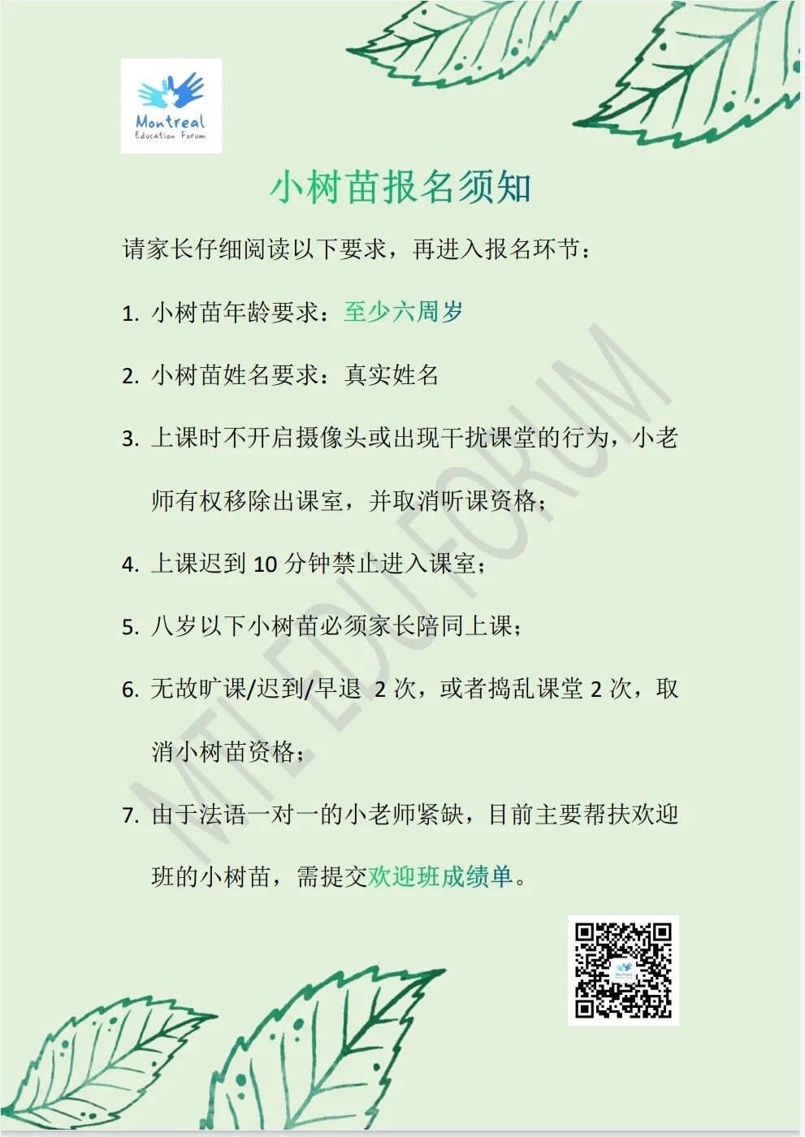

扫描二维码填写
小树苗 报名表格
填写时请注意第一页要求
欢迎您加入
充满爱心的论坛大家庭！


蒙城教育成长论坛
义工小老师项目组

点分享

点收藏

点点赞

点在看

预览时标签不可点
阅读原文
阅读
微信扫一扫
关注该公众号
知道了
微信扫一扫
使用小程序

取消 允许

取消 允许

取消 允许
×
分析


微信扫一扫可打开此内容，
使用完整服务
： ， ， ， ， ， ， ， ， ， ， ， ， 。 视频 小程序 赞 ，轻点两下取消赞 在看 ，轻点两下取消在看 分享 留言 收藏 听过

